INFORMATIONS GENERALES
Lieu de travail : | ETML
Client | RFA/JMY
Dates de réalisation : | 2ème année
Charge de travail : | ~40p

PROCÉDURE
- Tous les apprentis réalisent le projet sur la base d'un cahier des charges.
- Le cahier des charges est présenté, commenté et discuté en classe.
- Les apprentis sont entièrement responsables de la sécurité et sauvegarde de leurs données.
- En cas de problème, les apprentis avertissent leur chef de projet au plus vite.
- Les apprentis ont la possibilité d’obtenir de l’aide externe, mais ils doivent le mentionner.
- Les informations utiles à l’évaluation de ce projet sont disponibles au chapitre 7.4

TITRE
FlashQuizz

SUJET
La société « DeepLearnix » souhaite détrôner « quizlet » en offrant une application mobile bon marché pour aider les apprentissages par « flashcard ».

Pour rappel, l’apprentissage avec des « flashcard » implique un travail de récupération active de l’information qui contribue à une meilleure mémorisation…

MATÉRIEL ET LOGICIEL À DISPOSITION
- PC ETML
- Accès à Internet
- Smartphone

PRÉREQUIS
Modules de programmation C# (319,320)

CAHIERS DES CHARGES

Exemple du concurrent
Pour bien comprendre le principe, il est recommandé de s’inspirer de https://quizlet.com/fr .
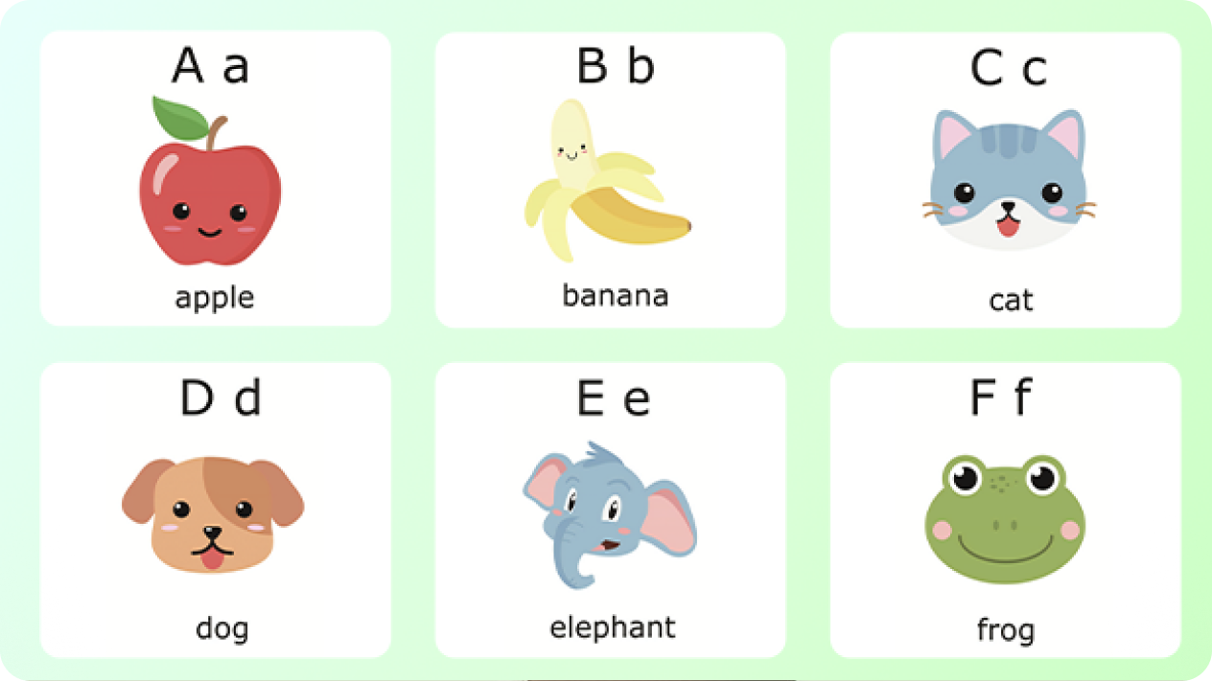

Fonctionnalités obligatoires

Maquette de l’application
Tout commence par une phase créative où le papier et le crayon sont autorisés, même recommandés tout en étant remplaçables par une application de votre choix (figma, excalidraw, Visio, PowerPoint, …).

Le but est d’avoir chaque écran ainsi qu’une information de navigation entre ceux-ci.

Finalement, un document numérique au format PDF sera livré (voir 7.4).

CRUD
Possibilité d’ajouter, éditer et supprimer des cartes d’apprentissage.

Une carte comporte un recto et un verso sur lesquels on peut écrire du texte (maximum 255 caractères).

Mode d’apprentissage
Lancer les cartes de manière aléatoire en présentant le recto et en laissant l’utilisateur agir pour voir le verso et confirmer qu’il connaît ou au contraire indiquer qu’il doit encore travailler cette carte :

- S’il connaît la carte, il valide en appuyant sur un bouton
- S’il ne connaît pas la carte, il secoue le smartphone

Le passage du recto au verso de la carte se fait par une animation.

Le mode continue tant qu’une carte n’est pas connue ou jusqu’à que l’utilisateur choisisse de stopper l’apprentissage.

Afficher un résumé à la fin de l’apprentissage comprenant :
- Le temps passé
- La carte qui a été la plus difficile à apprendre
- Le nombre de carte connues à 100% (aucune erreur commise)
- Le pourcentage de mémorisation (nombre de carte connues à 100% divisé par le nombre de cartes totales)

Tests
- Tests manuels

Un document PDF doit témoigner d’au moins 3 scénarios de test réalisés avec l’application.

Fonctionnalités optionnelles
- Possibilité de créer des listes différentes de cartes
- Statistiques d’apprentissage avancées (voir quizzlet)
- Synthèse vocale
- Possibilité d’inclure des images

Livrables
- Archive au format ZIP contenant :
  - Un document PDF avec les maquettes de l’application
  - Un document PDF avec les notes prises pendant le cours
  - Un document PDF contenant au moins 3 scénarios de tests manuels
  - Le code source complet de l’application respectant les normes de codage
  - Une vidéo de 30 secondes qui démontre les fonctionnalités de l’application sur un téléphone (pas sur le simulateur)

Évaluation
- Formative à ~50% du projet

- Sommative selon la grille ci-dessous :
Objectifs et comportements observés | Poids | Révélateurs attendus
1) Prise de note | 1 | Prendre des notes de la théorie
prise de note | 1 | Chaque powerpoint est synthétisé sur un support
pts max | 3
2) Livraison | 1 | État du livrable
Livraison | 1 | Archive selon cdc
Livraison | 1 | Vidéo selon cdc
pts max | 6
3) Maquette | 1 | Décrire l’application avant de la coder
Décrire une app | 1 | Écrans selon CDC
Décrire une app | 1 | Interaction entre les écrans
Décrire une app | 2 | Qualité des maquettes
pts max | 12
4) Fonctionnalités | 3 | Fonctions décrites dans le CDC
Liste | 1 | CRUD
Apprentissage | 1 | Mode d’apprentissage
pts max | 18
5) Tests | 1 | Application testée
Test | 1 | 3 scénarios
pts max | 3
6) Entretien | 1 | Entretien professionnel sur les questions données
Théorie | 1 | Réponse correcte et complète
Théorie | 1 | Réponse correcte et complète
pts max | 6

- Le recours à des outils en ligne d’intelligence artificielle (ex. : Chat GPT) doit être mentionné et ne peut servir que d’inspiration à la réalisation. En cas d’abus, l’évaluation du projet en tiendra compte.

